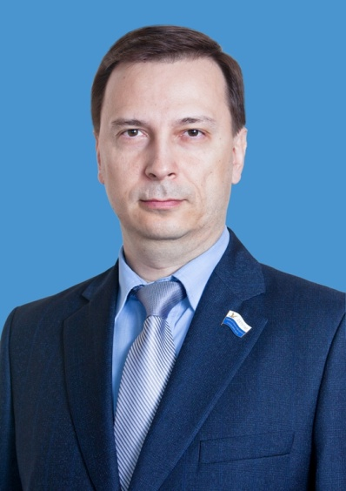
Никитин Олег Валерьевич
Депутат Таймырского Долгано-Ненецкого районного Совета депутатов
Избирательное объединение “Красноярское региональное отделение Всероссийской политической партии “ЕДИНАЯ РОССИЯ”

Кем выдвинут: «Единая Россия»
Год и место рождения: 01 января 1969 года с. Еткуль, Челябинской области
Образование: высшее, Челябинский государственный технический университет, инженер-электрик
Входит в состав комиссий:
- по развитию местного самоуправления, межмуниципальной и региональной политике
Трудовая деятельность:
- 1993 - электромонтер по ремонту аппаратуры РЗиА 6-ого разряда ПТЭС г. Дудинка ПО «Норильскэнерго»;
- 1994 - диспетчер ПТЭС г.Дудинки ПО «Норильскэнерго»;
- 2001 - начальник производственно-диспетчерской службы ПТЭС г.Дудинки ПО «Норильскэнерго»;
2003 - главный инженер ПТЭС г. Дудинки ПО «Норильскэнерго»;
2009 - настоящее время - директор ПТЭС г. Дудинка ОАО «НТЭК»
Общественно-политическая жизнь: член партии «Единая Россия»
Награды, звания:
- кадровый работник ОАО «НТЭК»;
- почетная грамота Министерства промышленности и энергетики РФ;
- ветеран труда ОАО «НТЭК»

